（別紙）
森の力再生事業更新等状況調査野帳
調査年月日 令和 年 月 日
整備年度 | 年度 | 整備者名
整備箇所 |  | 整備面積
更新調査標準地番号

下  層  植  生の  状  況 |  | 広葉樹などの下層植生が地表を覆っている割合  （植被率） | □ 20％を超え40％以下  □ 40％を超え60％以下  □ 60％を超え80％以下  □ 80％を超える | □ 10％を超え20％以下 | □ 10％以下
 |  | 評価 | Ａ | Ｂ | Ｃ
下  層  植  生  に  影  響  を  与  え  て  い  る  要  因  の  状  況 | シカ等 |  | □影響は無し、または低い | □影響は中程度 | □影響は高い
下  層  植  生  に  影  響  を  与  え  て  い  る  要  因  の  状  況 |  |  | ・食痕はほとんどなし  ・標準地内及び周辺で、糞塊の発見数は1糞塊以下 | ・食痕は枝葉先に多い。  ・標準地内及び周辺で、糞塊の発見数は2～5糞塊以下 | ・食痕や樹皮食い等の食害が目立つ。  ・標準地内及び周辺で、糞塊の発見数は6糞塊以上
下  層  植  生  に  影  響  を  与  え  て  い  る  要  因  の  状  況 | 標高 |  | □植物の生育に適する | □植物の生育はやや遅い | □植物の生育は遅い
下  層  植  生  に  影  響  を  与  え  て  い  る  要  因  の  状  況 |  |  | ・標高400m以下 | ・標高400m～ 800m以下 | ・標高800mを超える
下  層  植  生  に  影  響  を  与  え  て  い  る  要  因  の  状  況 | 土壌  (傾斜は目安) |  | □影響は無し、または低い | □影響は中程度 | □影響は高い
下  層  植  生  に  影  響  を  与  え  て  い  る  要  因  の  状  況 |  |  | ・土壌侵食なし | ・土壌侵食のおそれあり  (斜面傾斜 30°程度) | ・土壌侵食あり
下  層  植  生  に  影  響  を  与  え  て  い  る  要  因  の  状  況 | 光環境  (開空率は目安) |  | □良好 | □やや悪い | □悪い
下  層  植  生  に  影  響  を  与  え  て  い  る  要  因  の  状  況 |  |  | ・隣接する立木の樹冠同士の接触がほとんどなく、非常に空いている  (開空率30％程度以上)  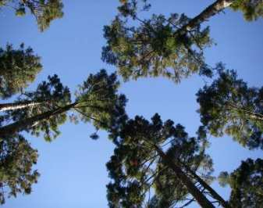 | ・隣接する立木の樹冠同士の接触が多少あるが、空いている  (開空率20％程度)  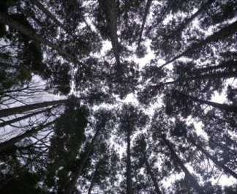 | ・隣接する立木の樹冠同士の接触が多く、ほとんど空いていない。  (開空率10％程度)  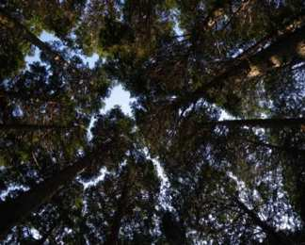
下  層  植  生  に  影  響  を  与  え  て  い  る  要  因  の  状  況 | 評価 |  | a | b | c
下  層  植  生  に  影  響  を  与  え  て  い  る  要  因  の  状  況 | その他（上記以外で考えられる要因等）
下層植生の評価

□ Ａ □ Ｂ □ Ｃ
下層植生に影響を与えている要因の評価
評価bの項目 | 評価cの項目
□ シカ等  □ 標高  □ 土壌  □ 光環境 | □ シカ等  □ 標高  □ 土壌  □ 光環境

整備者の提案

対策の必要性 | □ あり  □ なし

具体的な対策内容

※具体的な対策内容例
○シカの影響
・防鹿柵の設置
・植栽及び植生保護資材にて植生を保護
・シカ忌避剤の散布
・被害樹木のテープ巻き 等
○標高の影響
・植栽の実施 等
○土壌の影響
・簡易木製構造物（丸太２段積み土留）の設置
・植栽の実施 等
○光環境の影響
・追加伐採の実施
・植栽の実施 等

写真添付
整備前の状況写真 （ 年 月撮影） | 整備後の状況写真 （ 年 月撮影）
現在の状況写真 | 光環境写真
下層植生に影響を与えている要因写真 | 下層植生に影響を与えている要因写真
主な樹高0.3メートル以上の広葉樹の写真

